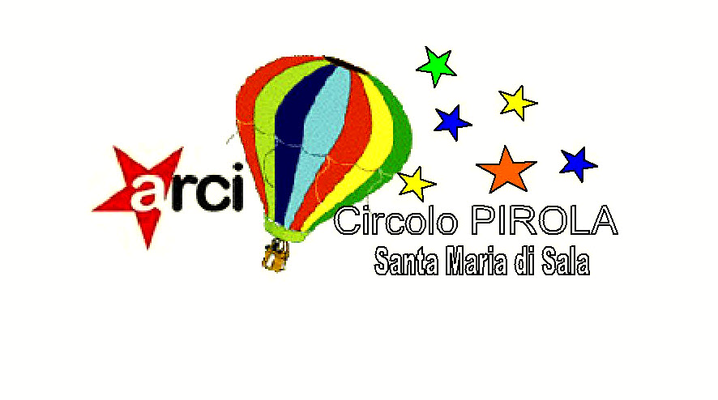  DOMENICA 12 OTTOBRE  AQUILEIA, GRADO, STRASSOLDO  Quota di partecipazione € 65  Soci Arci  PRENOTAZIONI E INFORMAZIONI  Via Cavin Caselle 193, martedì e giovedì dalle ore 16.00 alle ore 18.00  cel. 347-4156093 041-5732261  info@arcipirola.org | PROGRAMMA:  Ore 7.00 Partenza da S. Maria di Sala con pullman granturismo.  Ore 9.30 arrivo ad Aquileia, incontro con la guida e inizio della visita guidata della basilica, del battistero e del campanile.  Ore 11.00 visita guidata di Grado  Ore 12.30 pranzo a Grado  Ore 15.30 visita del Castello di sopra di Strassoldo, accompagnati dalla proprietaria del castello  Ore 17.30 circa partenza per il rientro.  - Pullman granturismo  - Guida per l’intera giornata  - Ingressi a Strassoldo e Aquileia  - Pranzo in ristorante.  www.arcipirola.wordpress.com

